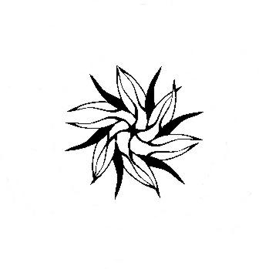

ЛЕКАРСТВЕННЫЕ РАСТЕНИЯ

РосСырьё
Россия. Алтайский край . г.Барнаул.
Пр. Южный31г. Телефон(3852)313983(факс),600505
E-mail:Rossire@bk.ru
ТМЦ | Ед. | Цена  в руб.
Аир | кг | 105
Аконит | кг | 250
Алтей, корень | кг | 80
Бадан, лист | кг | 70
Бадан, корень | кг | 75
Багульник | кг | 65
Боярышник, плоды | кг | -
Боровая Матка (ортилия) | кг | -
Берёза лист | кг | 75
Брусника побеги | кг | -
Володушка | кг | -
Донник | кг | 55
Девясил, корень | кг | 75
Дурнишник | кг | 65
Душица | кг | 80
Зверобой | кг | 95
Ива, кора | кг | 45
Иван-чай (кипрей) | кг | -
Календула | кг | -
Красный корень (копеечник) | кг | 250
Красная щетка | кг | -
Кровохлебка, корень | кг | 85
Крушина кора | кг | 80
Крапива, лист | кг | 75
Крапива, трава | кг | 55
Курильский чай | кг | 78
Кукольник | кг | 100
Клевер | кг | 65
Лопух, корень | кг | 85
Левзея сафлоровидная (маралий корень) | кг | 180
Лабазник (таволга) | кг | 60
Малина, лист | кг | 80
Мята трава | кг | -
Мать-и-Мачеха, лист | кг | 130
Осина, кора | кг | 45
Очанка | кг | 180
Одуванчик, корень | кг | -
Панцерия | кг | 180
Пижма | кг | 80
Пион, трава | кг | -
Пион, корень | кг | 75
Полынь | кг | 45
Подорожник | кг | 120
Пустырник | кг | 85
Репешок | кг | 75
Ромашка осыпь | кг | 130
Ромашка цвет | кг | 145
Рябина красная, плоды | кг | 90
Рябина черноплодная, плоды | кг | 90
Розга золотая | кг | 65
Сабельник | кг | 80
Сенна, трава | кг | 70
Сушеница, трава | кг | 125
Солодка, корень | кг | -
Спорыш | кг | 65
Тысячелистник | кг | 65
Толокнянка | кг | 120
Хвощ полевой | кг | -
Чистотел, трава | кг | 90
Чабрец | кг | 80
Чага, гриб | кг | 125
Черника, побеги | кг | -
Череда | кг | 100
Черёмуха, плоды | кг | 140
Шиповник | кг | 130

Цена включает НДС, стоимость упаковки. Сырье упаковано в тюки или в мешки. Скидка в зависимости от объёма поставки. Предоставляется протокол анализа. Форма оплаты и транспортировки по согласованию с покупателем.

